#інфознайко

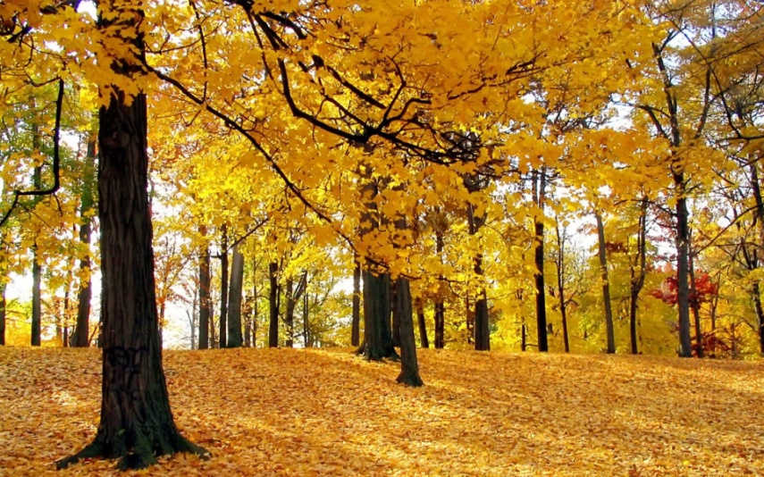А чи знаєте ви, чому восени з дерев опадає листя? Чому дерева живуть десятки, а то і сотні років, а листя їм служить всього лиш один сезон?

Ми всі милуємося різнокольоровим листям восени. Так красиво спостерігати за тим, як змінюють свій колір листочки, як повільно вони падають на землю. В цей час з листям відбувається незвичайне перетворення: воно міняє свій колір від зеленого до яскраво-жовтого, багряного, коричневого або помаранчевого.

Листя жовтіє, червоніє або багряніє, залежно від виду дерева. Так, листочки клена і явора набувають жовтого кольору, кизилу – фіолетового, дуба – червоно-коричневого.

Та чому ж все-таки дерева скидають листя саме восени? Осінь – дуже відповідальний період у житті природи, коли її сили мобілізуються для продовження життя. Дні стають все коротшими і холоднішими, і дерева починають готуватися до зими. Вони засинають до весни, щоб зберегти у стовбурі й гілках необхідні запаси води й поживних речовин.

Відомо, що влітку, під палючим сонцем, дерева випаровують величезну кількість вологи (для прикладу, великий клен випаровує за літо близько 7 тонн води), компенсуючи її потім за рахунок дощів та вологого ґрунту. Однак взимку, коли ґрунт замерзає і доступ води до коріння обмежується, дерева не в змозі поновити втрачену вологу. Тож, щоб не загинути і якось зменшити потребу у воді, дерева скидають листя і залишаються на зиму "голими".

Крім того, листопад для дерев потрібен ще й з лікувальною метою, адже опадання листя – це скидання всіх шкідливих речовин – метаболітів: надлишків мінеральних солей з ґрунтових вод, важких металів із забрудненого виробництвом повітря тощо...

Існує ще й третя причина для листопаду: деревам треба захистити від надлишку снігу свої тонкі і слабкі гілочки, які при рясних опадах під вагою снігу можуть зламатися.

А чому не скидають на зиму свого листя хвойні дерева? Які дерева втрачають листя першими? На яких деревах та кущах листя не жовтіє? Що для рослин є сигналом до початку листопаду? Коли кольори листя бувають найяскравішими? Яка речовина відповідає за зелений колір листя? А яка – за жовтий, помаранчевий, червоний? Безліч цікавих фактів про те, як рослини готуються до зими, а також оповідання, вірші, легенди, прислів’я та скоромовки про осінь ви знайдете в книгах, якщо завітаєте до нашої бібліотеки. Чекаємо на вас!

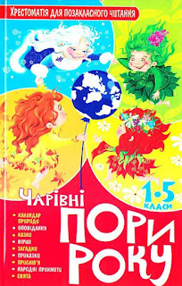

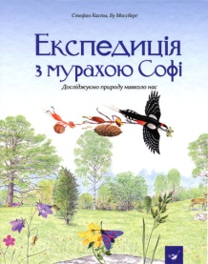Буханченко, Р. Чарівні пори року: хрестоматія для позакласного читання / Р. Буханченко. – Донецьк : ТОВ ВКФ «БАО», 2011. – 416 с. : іл.

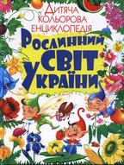Каста, С. Експедиція з мурахою Софі. Досліджуємо природу навколо нас / С. Каста, Б. Мосберг. – Київ : Час майстрів, 2019. – 224 с. : іл. – (Відкривай).

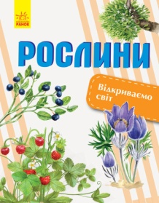Костіна, Ю. Рослинний світ України : дитяча кольорова енциклопедія / Ю. Костіна. – Донецьк : ТОВ ВКФ «БАО», 2008. – 80 с.

Котенко, О. Рослини / О. Котенко. – Харків : Ранок, 2020. – 64 с. : іл. – (Відкриваємо світ).

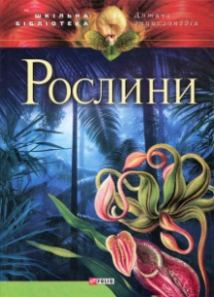

Рослини. – Харків : Фоліо, 2013. – 318 с. – (Шкільна бібліотека. Дитяча енциклопедія).

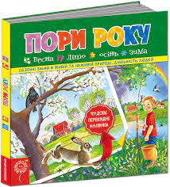

Пори року. – Харків : Клуб Сімейного дозвілля, 2015. – 64 с. : іл.

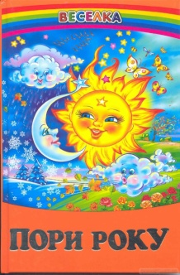

Пори року: зима, весна, літо, осінь. – Київ : Національний книжковий проект, 2010. – 240 с. : іл.

Пори року: оповідання, вірші, казки, загадки. – Харків : Белкар-книга, 2010. – 64 с. : іл. – (Веселка).

